**Le téléphone**

**Qu’est-ce que le téléphone ?**

Le téléphone est un**appareil de communication initialement conçu pour transmettre la voix humaine et pouvoir communiquer à distance**. Pour fonctionner, le téléphone nécessite une infrastructure terrestre ou spatiale : le réseau téléphonique.

**Histoire du téléphone**

**Quand et qui à inventer le téléphone ?**

L’histoire du téléphone commence en 1876 avec l’Américain [Alexander Graham Bell](https://data.bnf.fr/fr/13746617/alexander_graham_bell/).

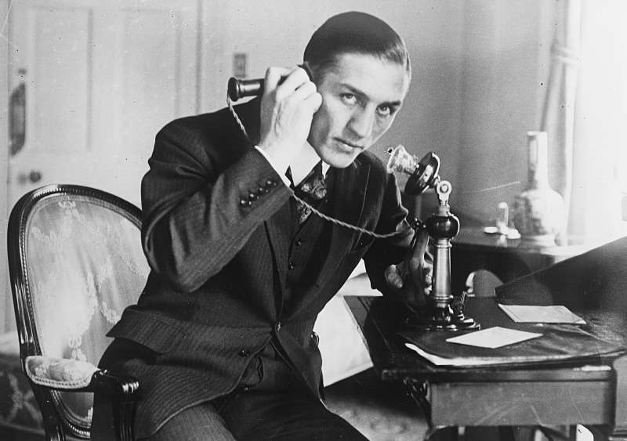

Graham Bell, né en Écosse puis naturalisé Américain, enseigne la physiologie vocale à l’Université de Boston. Ainsi, il met au point un appareil en bois, muni d’un fil, en forme de bilboquet, et qui [transmet le son et la parole humaine](https://gallica.bnf.fr/ark:/12148/bpt6k9669461s/f8.image) à distance.

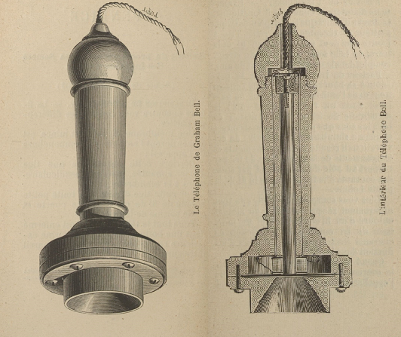

**Il présente son appareil l’ors de l’exposition du centenaire de l’inde l’indépendance des Etats-Unis en** 1876.  Il y rencontre un électricien, [Thomas A. Watson](https://gallica.bnf.fr/ark:/12148/bpt6k3371155v/f22.image.r=%22thomas%20watson%22?rk=64378;0) (1854-1934), qui devient son assistant.

Watson et Bell améliorent ensemble la première invention de Bell et construisent un prototype du téléphone. « Mister Watson, come here, I want to see you » Bell qui parle à Watson qui se trouvait dans une pièce à côté le 10 mars 1876.

La voix sort d’une bobine reliée par deux fils conducteurs.

**L’évolution du nombre d’abonnée téléphonique**

En 1879, vingt-sept mille téléphones sont en service dans le monde. En 1900, deux millions, puis en 1946, cinquante millions. Aujourd’hui, ils sont près de huit milliards, dépassant même le nombre d’habitants.

* En Janvier 2020, on comptait 5,19 milliards d’utilisateurs de mobile dans le monde. Ça représente 67% de la population totale.

**Les phases d’évolution du téléphone**

**1880, le téléphone d'Ader**

Le téléphone de Clément Ader, créé en 1880, est un perfectionnement de celui du système de Bell. Clément Ader modifie deux éléments afin de rendre le téléphone plus performant:

* Un microphone est situé derrière une planche de pin fixée sur le socle ;
* Les deux écouteurs placés sur les côtés pour entendre l’interlocuteur.

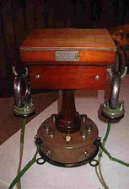

**1892, le Mildé**

Le Mildé apparaît comme le troisième modèle de téléphone.

Pour l'utiliser, il fallait :

* Appuyer 3 ou 4 fois sur le bouton d’appel et attendre la sonnerie ;
* Décrocher les deux récepteurs et les appliquer sur les oreilles pour entendre l’opératrice ;
* Donner à l’opératrice le nom et l’adresse de son correspondant et attendre qu’elle établisse la communication ;
* Parler très près de l’appareil.

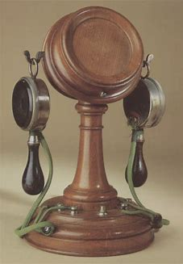

#### 1904, le SIT

Le SIT, autrement appelé « Violon », est le premier téléphone à avoir une forme à visée esthétique6. Sur les modèles précédents, les créateurs n'avaient pas cherché à rendre leur appareil agréable au regard. De plus, il est le premier téléphone à posséder la fonction « décrocher/raccrocher » grâce à son mécanisme.

#### *Le premier appel téléphonique transcontinental*

Le premier appel transcontinental téléphonique ayant eu lieu le 25 janvier 1915 même s’il avait été testée en juillet 1914.

### **Quatre innovations importantes**

#### Années 1980, le téléphone à touches

C'est dans les années 1980 qu'une véritable innovation va apparaître: le téléphone va désormais posséder un clavier à touches numériques qui remplace le cadran.

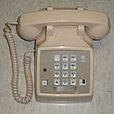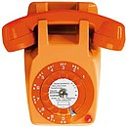

#### Années 1990, les téléphones sans fil

Dans les années [1990](https://fr.wikipedia.org/wiki/1990), lorsque le fil du [téléphone](https://fr.wikipedia.org/wiki/T%C3%A9l%C3%A9phone) peut être supprimé. La [communication](https://fr.wikipedia.org/wiki/Communication) entre le poste et le combiné se fait par [ondes radio](https://fr.wikipedia.org/wiki/Onde_radio) on passe de l’analogique au numérique.

#### Années 1990 et 2000, le téléphone mobile

La troisième innovation importante est celle du [téléphone mobile](https://fr.wikipedia.org/wiki/T%C3%A9l%C3%A9phone_mobile), qui permet d'emporter son [téléphone](https://fr.wikipedia.org/wiki/T%C3%A9l%C3%A9phone) où on le souhaite grâce aux [réseaux de téléphonie mobile](https://fr.wikipedia.org/wiki/R%C3%A9seau_de_t%C3%A9l%C3%A9phonie_mobile) et de maintenir la communication même en déplacement rapide (automobile). Grâce aux [antenne-relais](https://fr.wikipedia.org/wiki/Antenne-relais), des [faisceaux hertziens](https://fr.wikipedia.org/wiki/Faisceau_hertzien) et/ou par [satellite](https://fr.wikipedia.org/wiki/T%C3%A9l%C3%A9phonie_par_satellite).

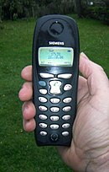

#### 4) Années 2010, le smartphone

L'intégration dans les téléphones d'une multitude de [capteurs](https://fr.wikipedia.org/wiki/Capteurs) miniaturisés permet de multiplier les fonctionnalités : géolocalisation (GPS), navigation (GPS, reconnaissance faciale et de texte (capteur photographique de haute définition), identification biométrique (scanners d'empreinte digitale et d'iris), rythme cardiaque et oxygénation du sang etc.

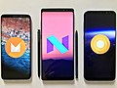https://upload.wikimedia.org/wikipedia/commons/thumb/5/5d/IPhone_8_vector.svg/59px-IPhone_8_vector.svg.png

**Les types de téléphones**

Il existe trois types de téléphones portables :

Téléphone portable simple : le téléphone ne servant qu'à téléphoner ou envoyer des SMS.

Téléphone portable multimédia : le téléphone plus élaboré qui offre un plus large choix d'utilisations (appareil photo, musique, vidéo, etc.).

Smartphone : véritable ordinateur de poche, il est la rencontre du PDA et du téléphone portable (beaucoup plus de mémoire, de fonctions, écran tactile, etc.). C'est le type de portable qui prend une part de marché de plus en plus importante.

**Les différents réseaux téléphoniques**

### **La 1G :**

* 1G est la**première génération de technologie sans fil cellulaire** (téléphonie mobile). Ce sont des normes de télécommunications analogiques qui ont été introduites dans les années 1980 et qui ont été déployées jusqu'à ce qu'elles soient remplacées par les télécommunications numériques 2G.

### **GSM ou 2G : très lent, mais même les anciens téléphones y ont accès**

* C'est avec le GSM que tout a commencé. Le principe est le même que pour le téléphone fixe : le mobile se voit attribuer une ligne de communication uniquement quand il a besoin de passer un appel.
* Le reste du temps, le réseau accueille les appels des autres téléphones.
* Passage de la technologie analogique au numérique avec des systèmes comme:
* **GMS** (Global System for Mobile communication);
* **CDMA** (Code Division Multiple Access);
* **GPRS** (General Packet Radio System); l’ordre de 40 kbit/s
* **EDGE** (Enhanced Data Rates for Global Evolution) 384 kbit/s
* **La 3G :**

**Pas beaucoup plus rapide qu'EDGE avec une vitesse de classe ADSL pour les mobiles.**

* On passe ici à un débit maximal théorique de 14,4 Mbit/s en téléchargement, et de 5,8 Mbit/s dans l'autre sens.
* **La 4G :**
* **LA 4G : beaucoup plus rapide que nos Box actuels**
* **Avec 100 Mbit/s en téléchargement, moitié moins dans le sens inverse.**
* En théorie, une station de base peut gérer 128 communications simultanées. Quand l'utilisateur d'un mobile passe un appel ou veut afficher une page Web, l'antenne la plus proche relaye sa demande au contrôleur de station de base, ou BSC *(Base Station Controller)*, dont elle dépend. Celui-ci s'occupe d'ouvrir le canal de communication ainsi que du basculement du mobile d'une antenne à une autre, à condition qu'il ait la charge des deux antennes.
* **La 5G :** Mais la priorité n’est pas la vitesse. La 5G a surtout pour but de réduire le temps de latence dans la transmission des données.
* La 5G a une rapidité 10 fois plus vite que la 4G.

***Les avantages du téléphone :***

* Il permet de faire la communication avec les proches sans se déplacer ;
* D’alerter une personne en cas de danger.
* Permet de se localiser partout avec les système GPS.

***Les inconvénients :***

* Des dangers tels que les risques de tumeurs, les stress et oxydation, etc. Ce sont là une minorité de conséquences que présente l’utilisation d’un téléphone portable. Il est donc important de l’utiliser rationnellement.

***Le téléphone portable de demain***

* Le téléphone de demain comportera une puce qui, en plus d’être intelligente, conseillera les usagers du téléphone ;
* Choisira leurs produits qu’elle scannera en une fraction de seconde,
* Comparant la qualité et les prix ;
* Diagnostiquera les symptômes de la maladie lorsque la température de l’utilisateur baissera ou augmentera,
* Il figera momentanément l’utilisateur quand il est sur un passage piéton, au moment où il s’apprête à traverser,
* Il enverra des signaux quand une personne à côté vient d’être terrassée par un infarctus du myocarde et qu’elle a besoin d’une aide urgente,
* Appellera l’alerte automatiquement après avoir fourni *in site* aux secouristes en route pour le lieu du drame après un accident

*LES TELEPHONES DE DEMAIN*

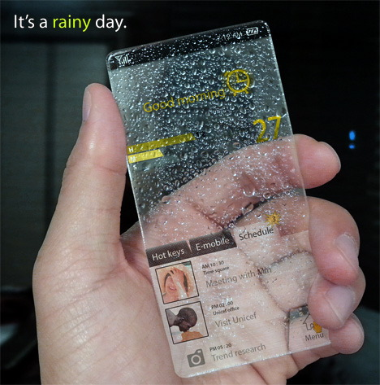C:\Users\Stagiaire Osengo 01\AppData\Local\Microsoft\Windows\INetCache\Content.MSO\1D7693F2.tmp 